Aidez les Clients et Clientes à obtenir la couverture qu’il leur faut et faites croître vos affaires avec la nouvelle offre de commission bonifiée d’une durée limitée pour les contrats d’assurance-vie universelle (VU). Vous pouvez obtenir un boni de 10 à 15 % quand vous soumettez au moins 2 propositions pour la Vie universelle Sun Life II pendant la période de l’offre. L’offre sera valide pour les propositions reçues entre le 5 octobre 2026 et le 30 juin 2027. Elle est structurée selon deux paliers :
Palier 1 – Boni de 10 % basé sur la commission de première année (CPA) : Les conseillers et conseillères qui soumettent de 2 à 4 propositions pour la Vie universelle Sun Life II durant la période de la campagne seront admissibles à un boni de 10 % basé sur la CPA. Au moins 2 contrats Vie universelle Sun Life II doivent être régularisés et rester en vigueur pendant la période de qualification d’un an pour que le boni soit versé.
Palier 2 – Boni de 15 % basé sur la CPA : Les conseillers et conseillères qui soumettent au moins 5 propositions pour la Vie universelle Sun Life II durant la période de la campagne seront admissibles à un boni de 15 % basé sur la CPA. Au moins 5 contrats Vie universelle Sun Life II doivent être régularisés et rester en vigueur pendant la période de qualification d’un an pour que le boni soit versé.
Vous voulez en savoir plus?
Lisez la foire aux questions ci-dessous pour obtenir des précisions.
Ne tardez pas! Tirez profit de cette occasion d’une durée limitée et aidez les Clients et Clientes à obtenir la couverture qu’il leur faut. Cette offre ne sera valide que pour les propositions reçues entre le 5 octobre 2026 et le 30 juin 2027.

Foire aux questions

Critères d’admissibilité et période de la campagne

Q : Quels types de propositions sont admissibles à l’offre de commission bonifiée?
R : Les propositions d’affaires nouvelles et les demandes de transformation sont admissibles à l’offre de commission bonifiée.

Q : Quels produits sont admissibles à l’offre de commission bonifiée?
R : La commission bonifiée s’applique uniquement aux nouveaux contrats Vie universelle Sun Life II ainsi qu’aux transformations d’une assurance temporaire en contrat Vie universelle Sun Life II.

Q : Quelle est la période de la campagne?
R : La campagne sera en vigueur pour les propositions reçues par le siège social de la Sun Life entre le 5 octobre 2026 et le 30 juin 2027.

Q : Où puis-je trouver la date à laquelle commence la période de qualification de 12 mois?
R : Accédez à l’outil Portefeuille du Client pour trouver la date de régularisation (ou d’établissement) du contrat.

Pour accéder à l’outil dans la Centrale Sun Life, passez votre curseur sur le menu déroulant Service au Client et sélectionnez Portefeuille du Client dans la section des liens rapides à gauche.

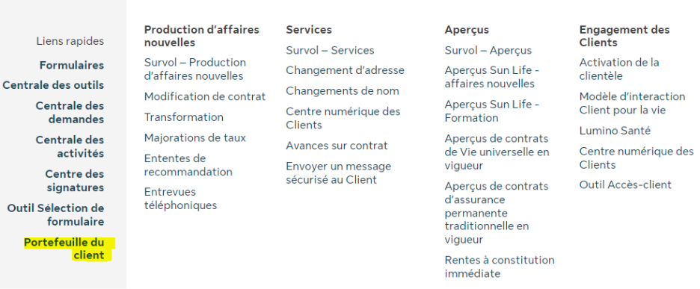

Lorsque vous cliquez sur le lien pour visualiser le portefeuille du Client, l’écran ci-dessous s’affiche. Entrez le numéro de contrat et lancez la recherche.

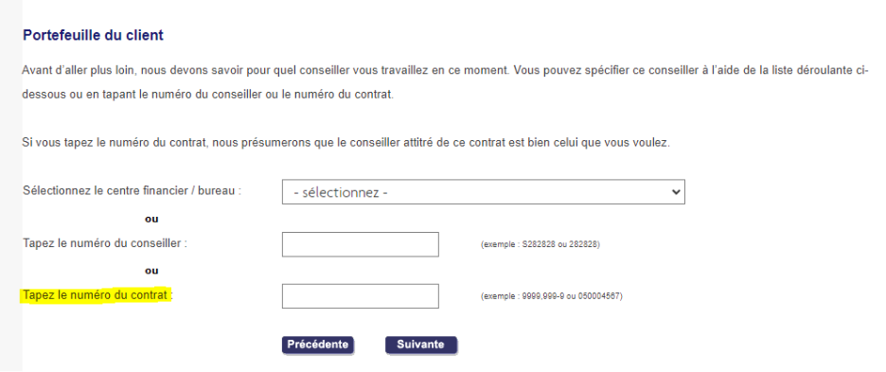
Si la personne assurée est différente du ou de la propriétaire du contrat, on vous demandera de sélectionner le portefeuille que vous voulez afficher.

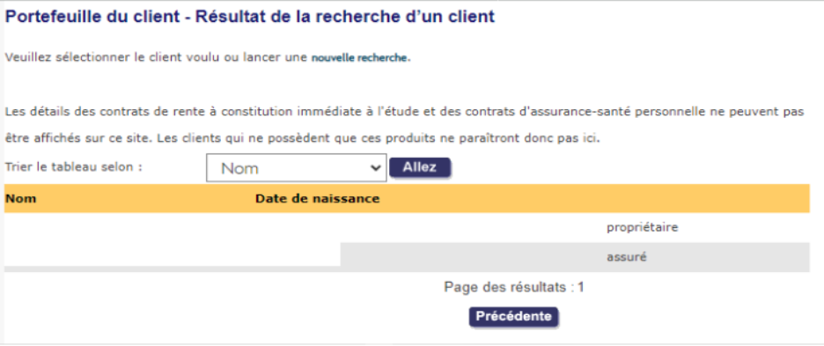

Tous les contrats du Client ou de la Cliente s’afficheront. Déterminez les contrats qui s’appliquent aux fins de l’offre de commission bonifiée pour les VU. Dans la colonne de droite, vous verrez la date d’établissement. C’est la date d’établissement du contrat admissible qui détermine le début de la période de qualification de 12 mois. Si le contrat a été antidaté, la période de qualification ne sera pas antidatée, et la date d’établissement initiale de la police sera utilisée pour calculer la période d’admissibilité.

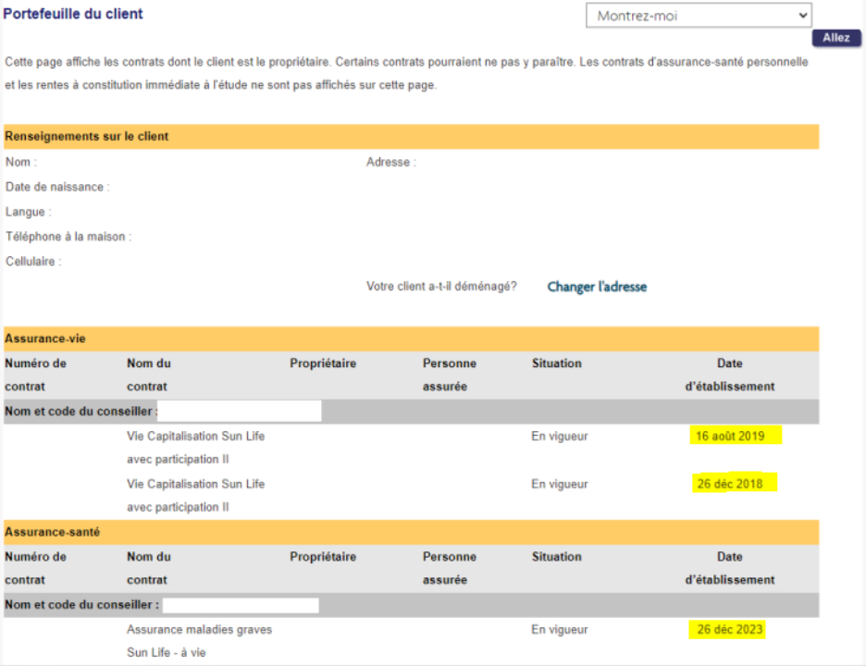

Q : Ai-je le droit d’antidater les contrats?
R : Oui. Les Clients et Clientes qui souhaitent antidater un contrat Vie universelle Sun Life II peuvent le faire. L’antidatage est autorisé jusqu’à 10,5 mois pour les contrats Vie universelle Sun Life II, conformément aux règles d’antidatage existantes. Si une proposition est reçue en dehors de la période de l’offre et antidatée à une date se trouvant dans la période de l’offre, le contrat ne sera pas admissible à l’offre de commission bonifiée. La proposition doit être reçue durant la période de l’offre pour y être admissible.

Q : Comment puis-je déterminer le pourcentage qui s’appliquera pour le calcul de ma commission bonifiée?
R : L’offre est structurée selon deux paliers. Si un conseiller ou une conseillère soumet de 2 à 4 propositions pour la Vie universelle Sun Life II pendant la période de l’offre, et que les contrats sont établis et demeurent en vigueur pendant au moins un an à partir de la date d’établissement, il ou elle aura droit à un boni de 10 % pour ces contrats. Si un conseiller ou une conseillère soumet 5 propositions pour la Vie universelle Sun Life II pendant la période de l’offre, ou plus et que les contrats sont établis et demeurent en vigueur pendant au moins un an à partir de la date d’établissement, il ou elle aura droit à un boni de 15 % pour ces contrats.

Q : Comment puis-je déterminer le montant du boni que je recevrai?
R : Une fois que le pourcentage du boni (10 % ou 15 %) aura été déterminé pour un groupe de contrats, ce pourcentage sera multiplié par le total de la CPA et de la commission indirecte versées pour chaque contrat admissible. Cela déterminera le montant total du boni qui sera versé pour chaque contrat. La portion du boni correspondant à la commission indirecte sera répartie entre chaque conseiller et conseillère et son cabinet en fonction du pourcentage de commission indirecte habituellement octroyé au conseiller ou à la conseillère.

Q : À quel moment la commission bonifiée sera-t-elle versée?
R : La commission bonifiée sera versée au troisième trimestre de 2028, à condition que tous les contrats VU souscrits pendant la période de l’offre soient restés en vigueur pendant au moins un an.

Q : Y a-t-il un boni minimum ou maximum?
R : Oui, le boni maximum par conseiller ou conseillère s’élève à 500 000 $. Il s’agit d’un maximum pour l’ensemble de l’offre qui inclut les bonis basés sur la CPA et les commissions indirectes pour tous les contrats admissibles combinés. Aucun montant minimal n’est requis.

Q : Si un contrat Vie universelle Sun Life II tombe en déchéance durant les 12 premiers mois, restera-t-il admissible à l’offre de commission bonifiée?
R : Non, le contrat Vie universelle Sun Life II doit demeurer en vigueur durant 12 mois à compter de la date d’établissement pour que la commission bonifiée soit accordée.

Q : De quelle façon les modifications apportées au contrat ou au montant de la couverture durant la période de qualification agissent-elles sur le montant de la commission bonifiée?
R : La commission bonifiée sera basée sur le montant réel de la CPA pour chaque contrat admissible.

Q : Y a-t-il des restrictions concernant le montant de la couverture ou de la prime pour la Vie universelle Sun Life II?
R : Oui. Les minimums et maximums standards prévus pour le produit s’appliquent aux contrats Vie universelle Sun Life II.

Admissibilité des contrats

Q : Les propositions dans Demande en direct et les propositions papier sont-elles admissibles?
R : Oui. Tous les formats de proposition sont admissibles à l’offre de commission bonifiée. Cependant, nous vous recommandons fortement d’utiliser Demande en direct pour assurer un processus plus fluide et efficace. Des ressources sont accessibles sur la page de renvoi de Demande en direct.

Q : Les contrats Vie universelle Sun Life II qui n’ont pas encore été régularisés sont-ils admissibles?
R : Non. Les propositions qui sont en cours de tarification lors du lancement de la campagne ou qui sont approuvées, mais pas encore régularisées, NE SONT PAS admissibles à l’offre de commission bonifiée. NOTE : Les propositions qu’on annule puis qu’on soumet à nouveau pendant la période de la campagne afin de tirer parti de l’offre ne sont pas admissibles.

Q : La propriété du nouveau contrat Vie universelle Sun Life II peut-elle changer pendant la période de qualification de 12 mois?
R : Oui, le ou la propriétaire du nouveau contrat peut changer durant la période de qualification de 12 mois.

Q : Dois-je soumettre une lettre d’accompagnement pour indiquer que le contrat doit être inclus au titre de l’offre de commission bonifiée?
R : Non. Nous vous prions de ne pas inclure de lettre d’accompagnement simplement pour indiquer que le contrat est admissible à la campagne de commission bonifiée, car cela empêchera la tarification et le traitement directs et entraînera des retards de service. S’il y a une autre raison valable pour inclure une lettre d’accompagnement, procédez comme d’habitude.

Q : Les contrats qui font l’objet d’un aperçu spécial (pour l’obtention d’un meilleur tarif ou pour un capital nominal plus élevé) sont-ils admissibles à l’offre de commission bonifiée?
R : Ces contrats seront évalués au cas par cas afin de déterminer si la commission bonifiée peut s’appliquer du point de vue de la rentabilité.

Des questions?
Communiquez avec votre représentant ou représentante à la Sun Life ou écrivez-nous.

